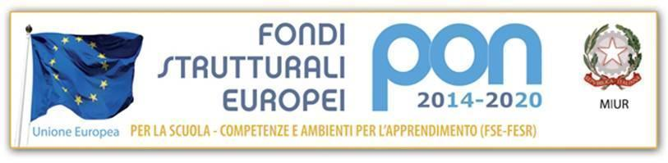

II CIRCOLO DIDATTICO  DI SPOLETO  Scuola dell’Infanzia e Scuola Primaria  Via Cerquiglia, 61 Spoleto 06049 (PG)  C.F. 84002760548 - C.M. PGEE05200N  Tel. 0743 224594 – Fax. 0743 207063  pgee05200n@istruzione.it – pgee05200n@pec.istruzione.it  http://www.2circolospoleto.edu.it | Cofinanziato dal Programma  ERASMUS+ dell’UE  

Protocollo, vedi segnatura All’albo on line
CIG: Z4C3492853
DETERMINA A CONTRARRE

Determina a contrarre tramite affidamento diretto per Corso di Pronto Soccorso e antincendio

IL DIRIGENTE SCOLASTICO
VISTO | la L. 15 marzo 1997, n. 59, concernente «Delega al Governo per il conferimento di funzioni e compiti alle regioni ed enti locali, per la riforma della Pubblica Amministrazione e per la semplificazione amministrativa»;
VISTO | il D.Lgs. n. 165 del 30 marzo 2001, recante «Norme generali sull'ordinamento del lavoro alle dipendenze delle amministrazioni pubbliche» e successive modifiche e integrazioni;
VISTO | il Decreto Interministeriale 28 agosto 2018, n. 129, recante «Istruzioni generali sulla gestione amministrativo-contabile delle istituzioni scolastiche, ai sensi dell’articolo 1, comma 143, della legge 13 luglio 2015, n. 107»;
VISTO | l’art. 32, comma 2, del D.Lgs. n.° 50 del 2016 (Codice dei contratti pubblici) il quale dispone che prima dell'avvio delle procedure di affidamento dei contratti pubblici, le amministrazioni aggiudicatrici decretano o determinano di contrarre, in conformità ai propri ordinamenti, individuando gli elementi essenziali del contratto e i criteri di selezione degli operatori economici e delle offerte;
VISTO | il regolamento d’Istituto contenente criteri e limiti per lo svolgimento dell’attività negoziale da parte del dirigente scolastico
CONSIDERATA | La necessità di aggiornamento obbligatorio del personale per la materia di Pronto soccorso e antincendio
CONSIDERATI | I fondi resi disponibili dall’Ambito 3 per la formazione
ACQUISITO | il preventivo della ditta Saeco per un importo totale dei corsi di pronto Soccorso e Antincendio di euro 1190 iva esente
DATO ATTO | della non esistenza di Convenzioni Consip attive in merito a tale merceologia;
DETERMINA

Per i motivi espressi nella premessa, che si intendono integralmente richiamati:

- di autorizzare, ai sensi dell’art. 36, comma 2, lett. a) del D.Lgs. 50/2016, l’affidamento diretto, tramite Trattativa Diretta il servizio di formazione in materia di sicurezza alla Ditta Saeco per l’importo di Euro 1190.00 (IVA esente)

- di autorizzare la spesa complessiva € 1190.00 IVA inclusa da imputare al capitolo P 4.1, dell’esercizio finanziario 2021;

- Ai sensi dell’art. 31 del D.Lgs 50/2016, viene individuato responsabile unico del procedimento il Dsga, dott.ssa Maddalena Bartoloni

- Di dare atto che la presente determina sarà pubblicata all’albo on-line dell’Istituzione scolastica all’indirizzo web: https://www.2circolospoleto.edu.it/jm4/

La dirigente scolastica
Prof.ssa Silvia Mattei

